Государственное бюджетное дошкольное образовательное учреждение детский сад № 73 Кировского района Санкт-Петербурга.

Конспект

Совместной деятельности с интеграцией образовательных областей "Познание", "Физкультура" и "Музыка" с детьми старшего дошкольного возраста на тему "Путешествие в космос".

Используемые технологии и методики:

Пальчиковая гимнастика с ритмодекламацией «Сколько лунатиков осталось

на « Луне»?

Музыкально-двигательная игра на пространственное воображение "Звёзды и роботы" Автор Т.Боровик. (Загадки, речёвки , игровая гимнастика, игры, эстафеты, сюрпризные моменты).

Задачи:

1. Приобщить детей к мероприятиям, имеющим государственное значение.

2. Расширять представление о космосе, пополнять словарный запас по этой теме.

3. Развивать эмоциональную отзывчивость детей, фантазию, воображение, доставить радость и удовольствие ребятам.

4. С помощью игровых ситуаций закреплять коммуникативные навыки, развивать чувство взаимопомощи и гражданской позиции.

5. Развивать двигательную активность у детей.

Составила музыкальный руководитель ГБДОУ детский сад №73 Лактионова Любовь Викторовна.

Космическое путешествие.

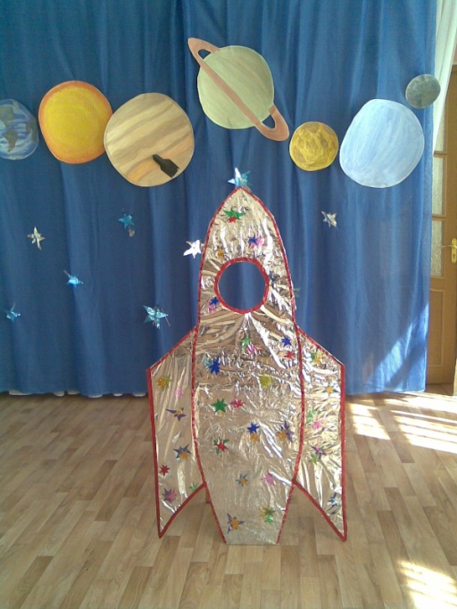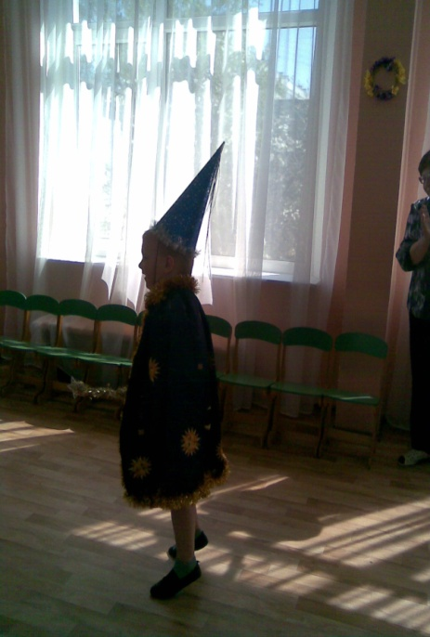

Атрибуты. Оформление зала: синее полотно с контурами планет солнечной системы, звёзды из фольги 2х цветов для игры, скафандры для роботов, Ободки звезд для девочек, ракета, костюм Звездочёта, султанчики из фольги, цветные флаги, деревянные ритмические палочки. "Марсианский грунт", 2 коробки для игры, костюм "Марсианина", цветные помпоны, изображение планет на картоне для игры, рисунки детей для оформления зала.

СЦЕНАРИЙ РАЗВЛЕЧЕНИЯ.

Под музыку марша "Юных космонавтов", музыка А. Кириллова, дети входят в зал.

Дети: 1. День сегодня не простой, это в мире знает каждый.

Впервые в космос полетел человек с Земли отважный!

2. Юрий Гагарин - так его звали, Юрий Гагарин - все повторяли.

Долго к полёту готовился он, тренировался, как чемпион!

3. Многое в жизни надо успеть, в космос хочу и я полететь.

4. Далёкие звёзды в небе горят, зовут они в гости умных ребят.

Собраться в дорогу - не долго для нас, к полёту готовы мы прямо сейчас!

Воспитатель: Эй, ребята, погодите, а на чём вы полетите?

Ребёнок: Мы подумали об этом, будем строить мы ракету!

Воспитатель: Инструменты разбирайте, нашу песню запевайте.

(Под музыку дети берут ритмические палочки)

Исполняется песня "Наш звездолёт" слова и музыка Лактионовой Л.В.

(Воспитатель выносит ракету, на ней гирлянда лампочек, за ракетой ставят стульчики для детей)

Дети: Чтобы Космонавтом стать, надо потрудиться,

День с зарядки начинать, хорошо учиться!

На корабль могут взять только сильных, ловких

И поэтому нельзя нам без тренировки.

Физкультминутка "Готовимся к полёту"

Речёвка.

Ребёнок: Если в космос мы хотим,

Все дети: Значит скоро полетим!

Ребёнок: Ждёт нас быстрая ракета.

Все дети: Полетаем по планетам.

Ребёнок: Самым смелым будет наш

Все дети: Очень дружный экипаж!

Воспитатель: Внимание всем космонавтам занять свои места и приготовиться к полёту.

Музыка. (Дети садятся на стулья за ракетой)

.

Песня "Звездочёт", музыка Варламова.

Входит Звездочёт.

Погодите, не спешите, Вы меня с собой возьмите!

Воспитатель: А ты кто?

Звездочёт: Я, ребята, Звездочёт, звёздам всем веду учёт.

Вы на небо посмотрите, там их сотни, даже тыщи!

Я кометы наблюдаю, звёзды разные считаю.

Я давно веду учёт - я хороший звездочёт.

Дети: Нам учёный пригодится, место есть, прошу садиться!

Воспитатель: Собираемся в полёт, начинается отсчёт: 5, 4, 3, 2, 1 - старт!

Музыка полёта группа "Спейс"

Звездочёт: Чтоб в полёте не скучать, будем космос изучать.

Викторина "Космос".

1. Что такое планеты? (Небесные тела)

2. Спутник Земли. (Луна)

3. Сколько планет вращается вокруг солнца? (9)

4. Что такое солнце? (Звезда)

5. Кроме планет что ещё есть в космосе? (Астероиды, кометы, метеориты, созвездия).

Загадка.

Знают взрослые и дети, что не солнце ночью светит.

Круглолица и бледна среди звёзд видна...

Дети: Луна!

Воспитатель: Внимание, первая остановка на Луне. (Музыка прилёта)

На Луне мы очутились, вот как ловко прилунились.

Люк открылся впереди - друг за другом выходи!

Дети: Где вы, жители Луны, почему вы не видны?

Пальчиковая игра с ритмодекламацией на обратный счёт "10 Лунатиков" А. Усачёв ( Т.Боровик).

Воспитатель: Внимание, космонавтов ждёт ракета, летим мы на другую планету.

Приглашаем мы сейчас посетить планету Марс.

(Все дети садятся на места)

Воспитатель: Собираемся в полёт, начинается отсчёт 5, 4, 3, 2, 1 - Взлёт!

Музыка "Спейс".

Звездочёт: Чтоб в дороге не скучать, загадки надо отгадать.

1. Телескопом сотни лет изучают жизнь... (Планет)

2. Нам расскажет обо всём умный дядя... (Астроном)

3. Сверкая огромным хвостом в темноте, несётся она среди звёзд в пустоте.

Она не змея, не ракета, а что это, дети? (Комета)

4. Он вокруг Земли плывёт и сигналы подаёт.

Это вечный путник, а зовётся (Спутник)

5. Осколок планеты между звёзд несется где-то.

Он давно уже летит, падает... (Метеорит)

Воспитатель: Люк открылся впереди - поскорее выходи!

Дети: 1. Марс - необычная планета, полюбуйся-ка на это.

Всё засыпало кругом ярко-красным песком.

2. Даже пыль на Марсе розовой бывает, потому планету красной называют.

Музыка "Роботы" Шнайдер. Ритмопластика, автор Лактионова Л.

Появляется Марсианин.

Марсианин: Кто вы, инопланетяне?

Мы живём здесь, Марсиане.

Дети: Вас приветствуем, друзья,

Мы - с планеты Земля!

Марс хотим мы изучать, грунт с планеты собирать.

Нам поможет Марсоход - грунт к ракете отвезёт.

Эстафета 2х команд "Собери Марсианский грунт".

(На четвереньках проползти, собрать "грунт" и отвезти его в коробку, стоящую у ракеты)

Дети: Спасибо, Марсиане, пора нам в дальний путь.

Ты песенку весёлую в дороге не забудь.

Воспитатель: Собираемся в полёт - начинается отсчёт 5, 4, 3, 2, 1 взлёт!

Исполняется "Космическая песня" муз. Туманян, сл. Аксельрод.

Звездочёт (смотрит в телескоп): Внимание! Внимание! Я вижу странное явление, планеты выстроились в ряд и кружат строем вокруг Солнца, словно вышли на парад.

Звучит музыка «Гагаринский марш» - дети берут картинки с изображением планет.

Воспитатель: Вот это - Солнце, посмотрите

Планеты стройтесь, выходите!

"Космическая считалка" (Дети с планетами выходят поочерёдно)

Меркурий - раз

Венера - два

Три - Земля

Четыре - Марс

Пять - Юпитер

Шесть - Сатурн

Семь - Уран

Восьмой - Нептун

А за ними уж потом девятый

Дальше всех Плутон.

Игра "Парад планет" (на внимание)

Воспитатель: Хорошо пошла игра, а теперь нам в путь пора.

Дети: Мы поймали SOS-сигнал

Кто его нам передал?

Видно там стряслась беда

Помогать мы будем?

Дети - Да!

Воспитатель: Собираемся в полёт, начинается отсчёт: 5, 4, 3, 2, 1, взлёт!

Муз. Спейс - Полёт.

Воспитатель: Люк открылся впереди, поскорее выходи!

Музыка Робота.

Выходит Робот: Робот, работу, работал.

Ро-ро-ро-бот сломался…

Помогите, помо-ги...

Воспитатель: Робот сломался, а как вы думаете, почему?

(Ответы детей - кончилась зарядка, топливо, сломался блок питания, попала космическая пыль...)

Игра «Почини Робота», творчество детей.

Воспитатель Механизм исправлен, нажмите на кнопку - включите Робота.

Робот: Я Робот, спасибо, друзья!

Вы починили меня.

Мне весело стало, хочу я играть,

Пусть звёздочки тоже будут летать.

Музыкально-двигательная фантазия "Контрасты"

(Девочки 2х групп одевают на руки звёзды тёплых и холодных тонов. Мальчики - элементы костюмов Роботов). Автор Т. Боровик.

Воспитатель: Пора нам с Роботом прощаться,

Пора домой нам возвращаться!

Полёт наш долго длится, нам надо подкрепиться!

Сок космический несите, космонавтам раздадите.

(Музыка, дети пьют сок из коробочек).

Воспитатель

Собираемся в полёт, начинается отсчёт: 5, 4, 3, 2, 1, взлёт!

(муз. Спейс)

Дети: 1. В космосе снова наша ракета,

Видите, там голубая планета.

Эта планета - наша Земля,

Как хорошо видна с корабля!

2. Окончен полёт, приземляйся, ракета,

Перед нами долины, леса и поля.

Здравствуй, наша родная планета!

Все: Здравствуй, здравствуй, Земля!

1. Пилот в Космической ракете

На Землю глянул с высоты:

Еще никто, никто на свете

Такой не видел красоты!

Воспитатель: Береги свою планету,

Ведь её прекрасней нету!

(Раздаёт цветные помпоны)

Исполняется танец с цветными помпонами "Разукрасим все планеты".

Воспитатель Вот и закончилось наше Космическое путешествие,

В космосе вы побывали, очень многое узнали.

До новых полетов, друзья!

Дети под музыку «Космического марша» А.Кириллова выходят из зала.